# Sobre o autor

Wanderley Gazeta é educador, graduado em Ciências Contábeis e mestre em Ciências da Computação pela USP, com quase 40 anos de experiência no ensino universitário e na formação de jovens.

Durante 10 anos foi coordenador do Processo Seletivo do UNASP, ajudando milhares de estudantes a refletirem sobre suas escolhas.

Nos 10 anos seguintes, atuou como coordenador da Central de Estágios do UNASP-EC, sendo responsável por orientar os estágios de todos os cursos da instituição.

Apaixonado por ajudar pessoas a descobrirem seu propósito, dedica-se à criação de materiais educativos que unem fé, reflexão, tecnologia e desenvolvimento pessoal.

Este livreto é fruto de uma caminhada marcada por duas perguntas fundamentais:  
Quem sou eu?  
Qual é o meu lugar no mundo?

Acredita que todo ser humano nasceu com um propósito, e que descobrir sua vocação é um passo essencial para uma vida plena e significativa.

# Sumário

Introdução ##

Capítulo 1 – O peso de escolher ##

Capítulo 2 – O que é vocação (de verdade) ##

Capítulo 3 – Autoconhecimento: o primeiro passo ##

Capítulo 4 – Meus talentos, paixões e habilidades ##

Capítulo 5 – Como transformar vocação em profissão ##

Capítulo 6 – Meu projeto de vida ##

Teste Final – Autoconhecimento e Escolhas ##

Conclusão e Plano de Ação ##

# Quem sou eu?

## Como descobrir minha vocação?

Um guia direto e acolhedor para quem está confuso sobre o futuro

Autor: Prof. Wanderley Gazeta

# Introdução

## **Um papo sério, sem enrolação**

Você já sentiu que estava no piloto automático, seguindo o caminho que os outros esperavam de você?

Pois é. A escola ensina fórmulas de Bhaskara, mas não ensina como lidar com a dúvida sobre qual curso escolher ou que profissão seguir.

Aconteceu com uma aluna minha — que também é minha sobrinha. Por motivos financeiros, o pai dela insistiu que fizesse o curso de Administração. A Bianca se formou, casou-se e começou a trabalhar na área administrativa, mas algo dentro dela dizia que não era ali que estava sua verdadeira vocação.

Com coragem, ela mudou de emprego e começou a faculdade de Enfermagem. Concluiu o curso, fez uma pós-graduação e passou em um concurso público para atuar como enfermeira na rede de saúde, numa capital, onde morava. Seu desempenho foi tão notável que foi transferida para um importante Hospital, referência nacional, e mais tarde nomeada em um cargo de diretoria na Saúde de sua cidade.

No fim das contas, o curso de Administração até contribuiu — mas foi quando seguiu seu verdadeiro chamado que floresceu de verdade.

Este livreto é diferente: não vai dar uma fórmula pronta, mas vai ajudar você a entender seu próprio caminho.

Falo aqui como alguém que já viu muitos jovens se perderem — e muitos se encontrarem — e sei como uma palavra certa pode mudar tudo.

# Capítulo 1. O Peso de Escolher

No 3º ano do Ensino Médio, parece que o mundo inteiro quer saber:

* “Já decidiu a faculdade?”
* “Vai fazer o quê da vida?”
* “Você é área de humanas ou de exatas?”

Mas a verdade é que muita gente se sente perdida, e tá tudo bem. O problema não está exclusivamente em se sentir perdido. O problema é não fazer nada com isso. Portanto, não está bem, não!

Se você não tem convicção em sua escolha, não pode estar bem! Assim você está desconsiderando seus valores e a riqueza de quem você é, do potencial das contribuições que você sabe que pode oferecer. Você precisa se conhecer melhor para estabelecer e vencer os desafios!

Quando você tem propósito e com metas definidas, a escolha parece ficar mais fácil, porque você tem um caminho traçado.

Vamos a uma analogia simples que demonstra como isso é importante. Imagine um caminho que inclua esse complexo de viadutos, cruzando-se entre si, para levar a diferentes lugares, como pode ser visto nesta imagem. Qual a chance de você acertar o caminho sem um GPS?

O GPS tem a capacidade de levar você a qualquer lugar, mesmo que seja complicado como um trajeto qualquer que inclua qualquer um destes viadutos.



Mas há a necessidade de algo que, sem isso, jamais um GPS vai traçar uma rota para seu percurso. O que será que, se estiver faltando, impede o GPS de traçar um percurso para seu caminho? Trata-se do **destino**. No mesmo momento em que você insere o destino no aplicativo, ele traça uma rota para você percorrer e chegar ao seu destino com segurança.

Assim também é sua vida. O primeiro passo para uma escolha segura é ter um **destino**, uma meta, um objetivo definido. Esse é seu destino. Ele é precioso, e faz toda a diferença para garantir que você chegue aonde quer e sem perda de tempo.

Você jamais vai sentir segurança em alguma escolha se lhe faltar o objetivo antes de tomar essa decisão. Ainda mais quando se trata de algo que é fundamental para sua vida, como um curso que vai lhe custar seus recursos e seu tempo, ambos finitos e que farão falta se não forem bem direcionados, nada menos de 4, 5 ou 6 anos. É muito importante, você não acha?

Então, bora buscar formas para facilitar e encontrar meios de você sentir mais segurança em suas escolhas.

**Pense**: *“Entrega o teu caminho ao Senhor; confia nele, e ele tudo fará.” –* Salmo 37:5

# Capítulo 2. O Que é Vocação (de Verdade)

Vocação não é só um "dom mágico" com o qual você nasce sabendo.

É uma mistura de coisas que:

• você gosta de fazer

• você faz bem

• o mundo precisa

• pode sustentar você de forma digna e estável

📌Vocação, portanto, é algo subjetivo, difícil de descrever. Mas não é muito difícil de perceber. Você pode começar refletindo sobre estes quatro aspectos citados acima, e avaliando de forma mais objetiva possível, o quanto estes elementos estão presentes naquilo que você faz em seu dia a dia. Quanto maior for a força destes elementos naquilo que você faz, mais perto você está de descobrir a sua **verdadeira vocação**.

Pois é por isso que eu quero te apresentar o **Diagrama Ikigai**. Calma, não precisa se assustar com o nome — e muito menos com a palavra “diagrama”. Não tem fórmula mágica, nem cálculo complicado. É só uma forma visual de ajudar você a entender como a vocação pode surgir do encontro de algumas áreas muito importantes da vida.

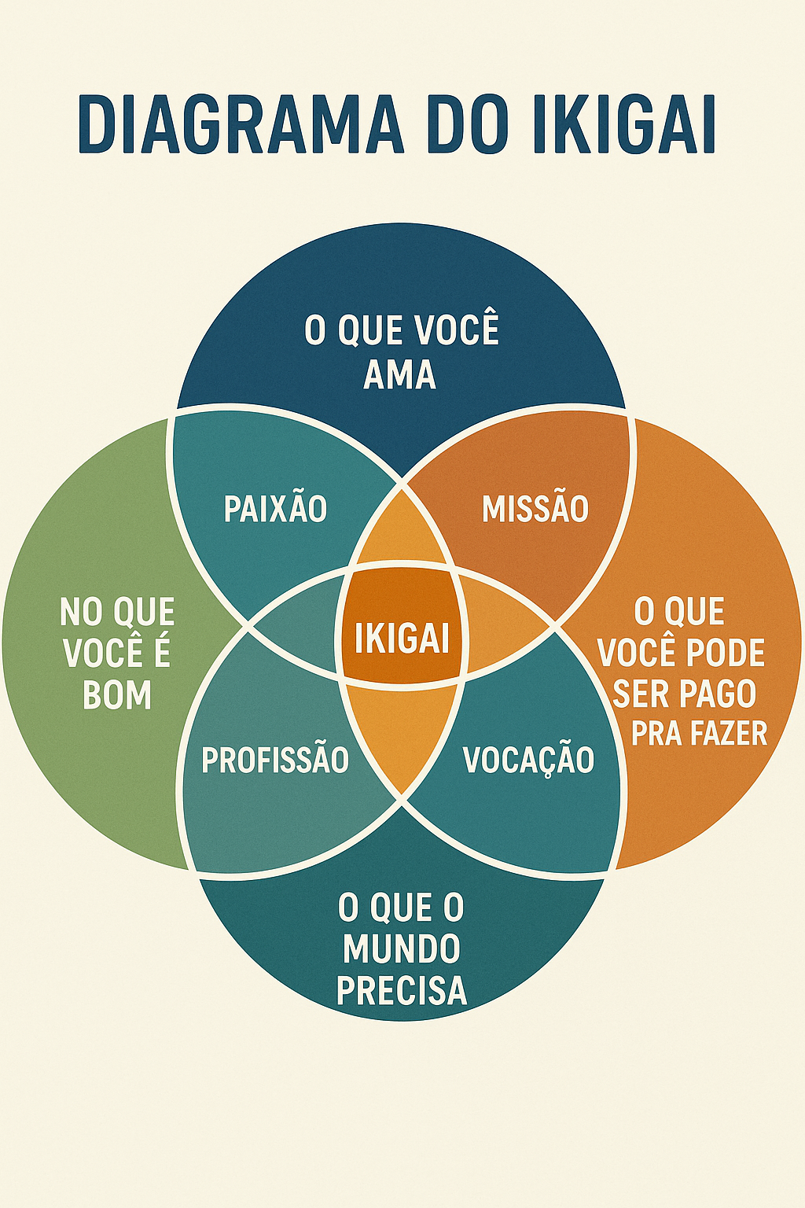

O Ikigai mostra que o sentido da vida — **aquilo que nos move de verdade** — pode estar no ponto de cruzamento entre quatro elementos:

1. O que você **ama** fazer
2. O que você **sabe** fazer bem
3. O que o **mundo precisa**
4. O que pode **gerar uma renda digna**

👉 Por exemplo: se você ama cozinhar, tem talento na cozinha, percebe que as pessoas valorizam isso e ainda estão dispostas a pagar pelo seu trabalho — aí pode estar uma pista forte de vocação!

Mas se um desses elementos estiver faltando — como quando você faz algo só por dinheiro, sem paixão, sem propósito, ou sem real habilidade —, aquilo que poderia trazer realização acaba virando apenas uma obrigação. E aí, o que acontece? A atividade começa a pesar. O prazer some. O desânimo, o cansaço e até o estresse tomam conta — e em alguns casos, isso pode até afetar sua saúde. Quando isso acontece, pode ser que esteja faltando sentido e alegria no caminho que você escolheu seguir.

O Ikigai ajuda justamente nisso: a perceber que vocação não é só fazer o que se gosta, nem apenas o que dá dinheiro — mas encontrar harmonia entre o que você ama, o que sabe fazer, o que o mundo precisa e o que pode sustentar você. Quando esses quatro se alinham, as escolhas ficam mais seguras, mais conscientes — seja na escola, na carreira, ou na vida.

**Pense**: *“Porque Deus é quem efetua em vós tanto o querer como o realizar, segundo a sua boa vontade.”* – Filipenses 2:13

# Capítulo 3. Autoconhecimento: o Primeiro Passo

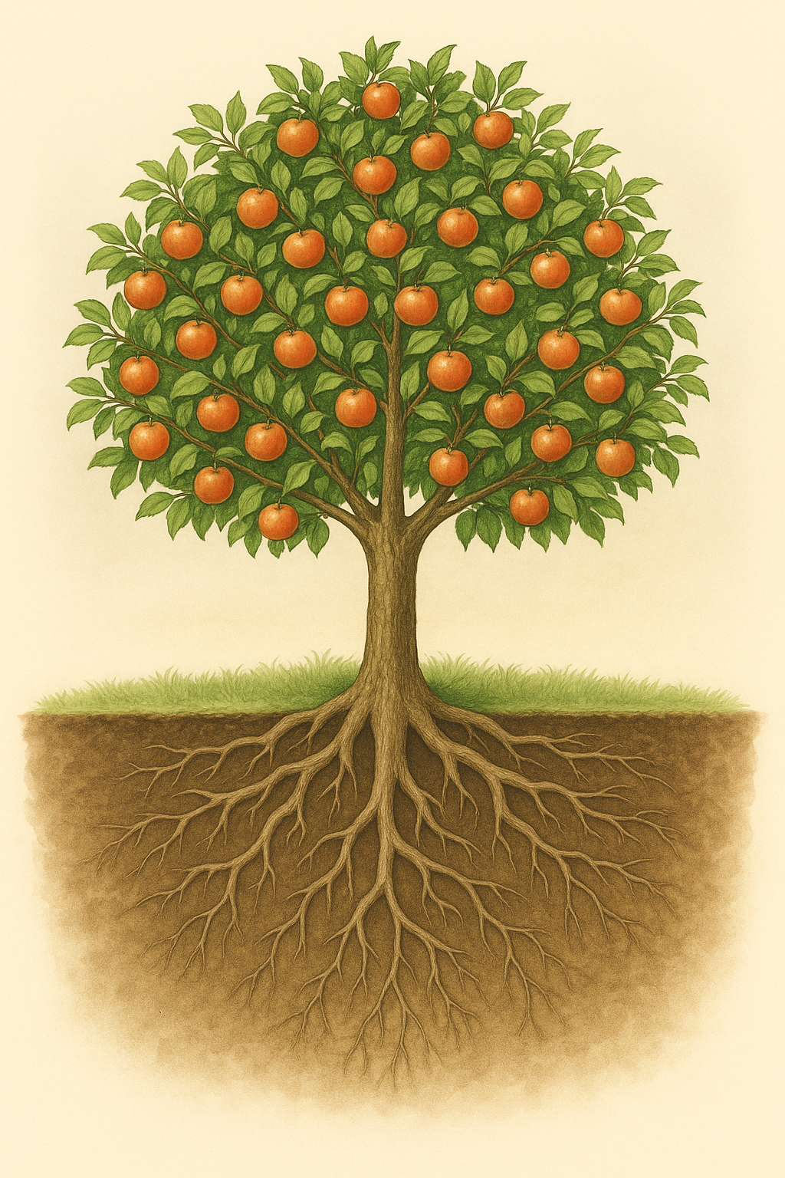

Você já se perguntou: "A laranjeira se esforça para dar laranja?"

Assim como Deus colocou em uma laranjeira elementos químicos, genéticos, biológicos para que ela dê laranja naturalmente, será que Ele não fez algo parecido conosco?

Você já parou para pensar:

**🌱 Prazer e Tempo**

• Quais atividades você faz com facilidade e prazer?

• O que você faria mesmo sem ganhar nada?

• Em que situações você perde a noção do tempo?

**🢑 Reconhecimento dos Outros**

• Em que tipo de tarefa as pessoas sempre pedem sua ajuda?

• Quando foi a última vez que você foi elogiado sinceramente por algo bem feito?

**🧒 Infância e Experiências**

• O que você gostava de brincar quando era pequeno?

• Qual foi uma dificuldade que superou com criatividade?

**🔥 Propósito e Indignação**

• Que tipo de problema você gosta de resolver?

• O que te dá indignação e vontade de mudar no mundo?

**🎯 Desejo Garantido**

• Se você tivesse todos os recursos e garantido sucesso em qualquer área, o que faria?

**Pense**: *“Examinai-vos a vós mesmos.”– 2 Coríntios 13:5*

# Capítulo 4 – Meus talentos, paixões e habilidades

## **Missão: Descobrir Meu Propósito**

Chegou a hora de unir aquilo que você ama, o que sabe fazer bem e o impacto que quer gerar no mundo. E vamos fazer isso de um jeito que combina com você: usando desafios, tecnologia e um pouco de aventura.

## **Fase 1 – O Despertar (Exploração Livre)**

• Acesse o QR Code ou link e responda a um quiz interativo que revela seu “Perfil de Explorador” (Criador, Cuidador, Conector, Construtor ou Visionário).  
• Resultado em mãos? Anote no seu diário do Projeto 21.

## **Fase 2 – O Mapa das Paixões**

• Use o celular para criar um mural digital (Padlet, Canva ou Miro) com imagens, frases e vídeos que representem o que você ama fazer.  
• Poste no mural ao menos 5 elementos que resumem o que move você.  
• Insígnia: “Descobridor de Paixões”.

## **Fase 3 – Campo de Provas**

• Escolha 3 minimissões de 30 minutos para testar habilidades:  
 1) Criar um logotipo fictício.  
 2) Resolver um problema de lógica.  
 3) Fazer um vídeo curto explicando um tema que gosta.  
 4) Pesquisar e apresentar uma causa social.  
• Publique os resultados no grupo/diário do Projeto 21.

## **Fase 4 – Mentoria Relâmpago**

• Entrevistar online (10 min) alguém que já atue em uma área de interesse.  
• Perguntar: “O que mais te empolga e o que mais te desafia nessa área?”  
• Registrar o que aprendeu.

## **Fase 5 – Missão Propósito**

• Use o Canvas de Propósito (adaptado do Ikigai):  
 – O que amo fazer  
 – O que faço bem  
 – O que o mundo precisa  
 – Pelo que posso ser pago  
• Escreva a frase: “Meu propósito de vida é …”.

## **Fase 6 – Plano de Ação**

• Defina 3 metas para o próximo ano ligadas ao seu propósito.  
• Transforme-as em ações mensais e semanais.  
• Use o Projeto 21 como motor para executar.

## **Dica**

Cada fase concluída vale pontos extras no Projeto 21. Quanto mais pontos, mais perto do nível “Protagonista do Propósito”.

"Conhece-te a ti mesmo." – Sócrates

# Capítulo 5 – Mitos que você precisa abandonar agora

Escolher uma profissão ou um caminho de vida não é fácil — e parte dessa dificuldade vem de ideias erradas que a gente ouve desde pequeno. Essas ideias, repetidas tantas vezes, acabam parecendo verdade. Mas não são. São mitos.  
  
Se você quiser fazer boas escolhas, precisa começar limpando o caminho. Aqui estão alguns dos mitos mais comuns — e porque você deve deixá-los para trás, agora mesmo:  
  
🔸 “Você precisa decidir sua profissão para a vida toda.”  
Muita gente acredita que a escolha profissional é como um contrato vitalício: escolheu uma vez, está preso para sempre. Isso não é verdade.  
Na prática, a maioria das pessoas muda de rumo várias vezes ao longo da vida. Você pode começar em uma área, descobrir novos interesses, fazer cursos diferentes, migrar de setor e até reinventar completamente sua carreira.  
O mais importante não é encontrar "a profissão certa para sempre", mas sim dar o primeiro passo em algo que faça sentido agora — sabendo que você poderá evoluir, se adaptar e crescer com o tempo.  
  
🔸 “Só vale a pena escolher profissões que dão dinheiro.”  
É verdade que precisamos ganhar a vida com dignidade. Mas achar que só as profissões mais lucrativas valem a pena é um erro.  
Quando você escolhe algo só por dinheiro, corre o risco de viver infeliz, desmotivado e estressado. E mais: nem sempre o que dá dinheiro hoje vai continuar dando no futuro.  
Por outro lado, quando você faz algo que gosta, se dedica com paixão e busca aperfeiçoamento, é muito mais provável que o dinheiro venha como resultado.  
Lembre-se: sucesso de verdade é o equilíbrio entre satisfação pessoal, impacto positivo e estabilidade financeira.  
  
🔸 “Tem que escolher rápido, antes que seja tarde demais.”  
Você já sentiu que todo mundo está com pressa? Vestibular, cursos, família perguntando... Mas essa pressa pode atrapalhar mais do que ajudar.  
Tomar decisões importantes com base no medo ou na pressão pode levar a arrependimentos. É melhor demorar um pouco mais, fazer boas perguntas, experimentar possibilidades e escolher algo com mais clareza do que seguir um caminho só para "resolver logo".  
A vida não tem um cronômetro universal. Cada um tem seu tempo. E respeitar esse tempo é um sinal de maturidade, não de atraso.  
  
🔸 “Todo mundo já sabe o que quer, menos eu.”  
Essa sensação de estar “ficando para trás” é muito comum — e muito injusta com você mesmo.  
A verdade é que muita gente está tão confusa quanto você, só não demonstra. Alguns dizem que já decidiram porque se sentem pressionados, ou para parecerem seguros. Outros estão apenas seguindo o caminho esperado pelos pais ou pela sociedade, sem ter certeza de nada.  
Não se compare. Cada pessoa tem sua história, seus medos, seus processos.  
Você está exatamente onde precisa estar: no caminho da descoberta.  
  
🔸 “Se eu escolher errado, minha vida acabou.”  
Escolher uma profissão não é como pular de um avião sem paraquedas.  
Sim, fazer uma escolha mal pensada pode trazer frustrações, mas nada está escrito em pedra. Você pode mudar de curso, de área, de cidade. Você pode aprender com a experiência e refazer a rota.  
Aliás, muita gente que hoje é bem-sucedida já começou por caminhos que não deram certo. O erro não é o fim — é uma parte essencial do processo de amadurecimento.  
  
🔸 “Não tenho vocação nenhuma.”  
Essa é talvez a mais perigosa de todas as mentiras.  
Muitos jovens acham que não têm talento, não nasceram para nada, não se encaixam em profissão nenhuma. Isso não é verdade.  
Talvez sua vocação não esteja nas carreiras mais populares. Talvez ela esteja em algo mais manual, criativo, técnico, relacional, artístico, empreendedor.  
O fato de você ainda não ter encontrado o seu lugar não significa que ele não exista.  
Você tem dons, histórias, vivências únicas. E o mundo precisa disso.  
Não se compare. Se descubra.  
  
📌 Mito bom é mito superado.  
Quanto mais você se liberta dessas falsas ideias, mais leve se torna o seu processo de escolha. E quanto mais você se conhece, mais seguro e confiante se sente.  
Lembre-se: sua vocação é construída, não herdada. Você não precisa ter todas as respostas agora — só coragem para começar a buscá-las.

**Pense**: *“Conhecereis a verdade, e a verdade vos libertará.* *– João 8:32”*

# 🎯 Capítulo 6 – Projeto 21: Uma Jornada com Propósito

## Desbloqueie o protagonista épico que existe em você

*“Instruir-te-ei e ensinar-te-ei o caminho que deves seguir; guiar-te-ei com os meus olhos.”* — Salmos 32:8

As boas intenções são válidas. Mas quando o assunto é tornar-se alguém realizado, alguém que inspira e impacta, não basta querer — é preciso fazer acontecer. Afinal, na fase atual da sua vida não existe nada mais importante para internalizar do que o fato de estar produzindo o próprio filme, e que ao final dele você terá de estar pronto para encarar a plateia e receber as palmas merecidas. E, adivinha quem é o protagonista, a estrela principal, o roteirista e diretor? Você mesmo! Tem coisas que ninguém fará por você. E essa iniciativa ninguém poderá tomar por você. Nem seus pais, por mais que eles torçam para você se dar bem. E olha que eles são seus melhores torcedores. Com certeza eles ficam torcendo na primeira fila da plateia, a fila do gargarejo!!!

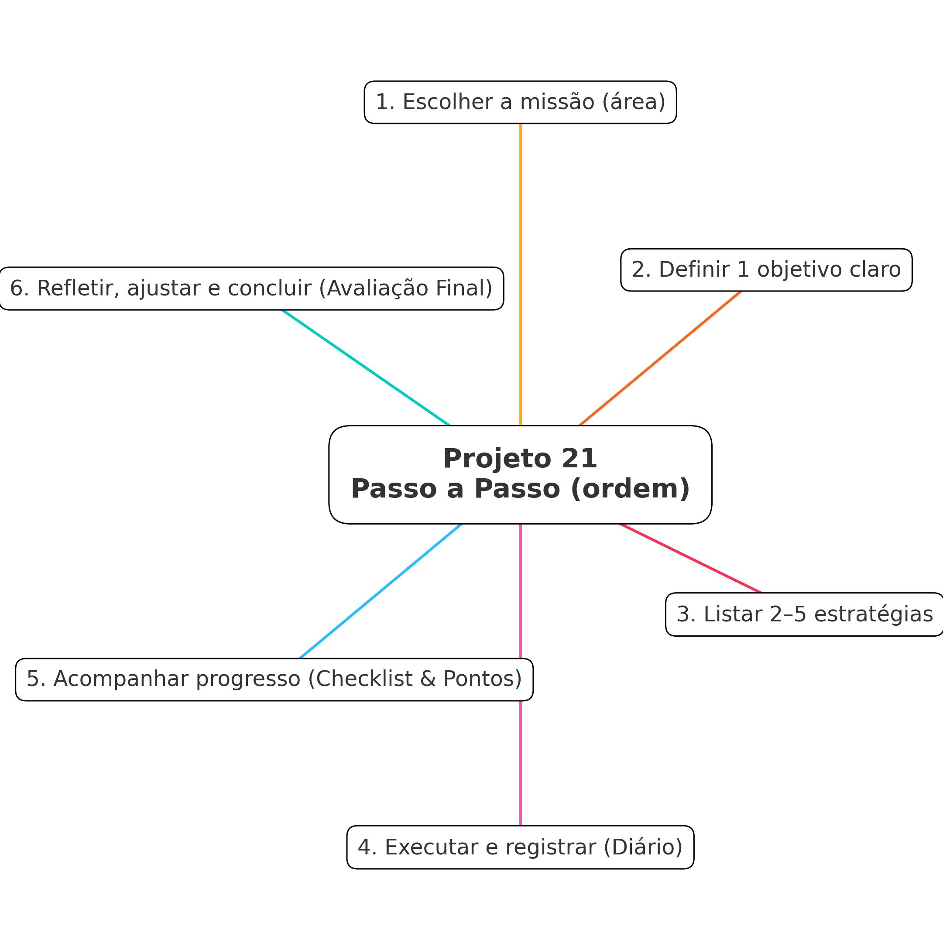

## 📍 Introdução ao Projeto 21

Você já percebeu que dentro de você existe algo maior esperando para despertar?  
Sim, você foi criado à imagem e semelhança do Criador — e isso não é pouca coisa.  
Deus colocou em você um plano grandioso, uma semente de propósito que precisa apenas de coragem, foco e direção para florescer.

Mas nenhum plano chega ao topo sem um mapa.  
E nenhum mapa traça rota alguma se o destino não estiver claro.

🎬 Lembra do GPS?  
Ele só funciona quando você informa *onde quer chegar*.  
Do contrário, qualquer caminho serve — e esse é o jeito mais eficiente de se perder.  
Mas você não é qualquer um. E por isso, **não aceita qualquer destino**.

Até aqui, você foi preparando o terreno. Agora, é hora de **sair do chão**.  
Respire fundo. Ajuste o cinto. Fixe os olhos no céu.

Você está prestes a **levantar voo rumo à melhor versão de si mesmo**.

**🚀 Missão: 21 dias de jornada com propósito**

**✨ Versículo de inspiração:**

"Tudo quanto te vier à mão para fazer, faze-o conforme as tuas forças; porque na sepultura, para onde tu vais, não há obra, nem projeto, nem ciência, nem sabedoria alguma."  
— *Eclesiastes 9:10*

Escolha uma qualidade ou habilidade que deseja fortalecer (ex: foco, disciplina, paciência, coragem, criatividade, empatia…).

Aplique essa qualidade todos os dias, de forma consciente. Anote as situações em que ela apareceu ou faltou.

Ao final de cada dia, registre:  
 ✅ Onde você venceu.  
 ⚠️ onde você poderia ter feito melhor.  
 💡 O que aprendeu sobre você mesmo.

**🕹️ Entre no modo desafio**

Desafie a si mesmo todos os dias. Suba de nível na vida real, marque pontos a seu favor e finque sua marca superando-se a cada passo.  
Imagine isso como um jogo de fases, em que, a cada semana, você avança de nível:

**Nível 1**: Aprendiz Corajoso – Você começa observando e tentando.

**Nível 2**: Guerreiro em Treinamento – Você erra, mas insiste.

**Nível 3**: Conquistador de Si Mesmo – Você já sente orgulho.

**Nível 4**: Inspiração para os Outros – Sua mudança começa a inspirar.

**Nível 5**: Protagonista do Propósito – Você entende para que nasceu.

📅 Dica: Use um caderno, app ou *planner* com caixas de checklist 🟩.

Encare isso como um grande projeto pessoal. Esse projeto, como qualquer projeto importante, tem de ter data para início. Faça um cronograma, indicando cada dia e qual será sua estratégia para aplicar a cada dia. No final de cada dia, marque a missão daquele dia como "cumprido" e visualize seu progresso. Se quiser, desenhe uma barra de XP subindo ou cole estrelas como no tempo da escola — vale tudo para te motivar!

**🧠 E se eu falhar um dia?**

Parar não é o problema. O problema é não voltar. Se escorregar, apenas retome. A jornada continua.

**🔥 Levante-se. Erga-se de si mesmo.**

Pegue todos os valores e sonhos que já moram na sua cabeça…

Desça com eles até 30 ou 40 centímetros abaixo, do lado esquerdo —

e acenda isso no coração com força, com pulso, com paixão.

Você tem o que precisa para subir montanhas e quebrar correntes que tentam prender você à mediocridade.

Você é muito mais do que pensa.

Você é, simplesmente, um vencedor para quem Deus proveu espírito de guerreiro e de vitória.

E Ele vai caminhar com você nessa missão.

PROJETO 21 – Regras e Estrutura Oficial

O PROJETO 21 é uma jornada profunda de desenvolvimento pessoal para jovens que desejam transformar sua identidade, valores e comportamentos, baseando-se em princípios cristãos e objetivos claros. A proposta combina estratégia, propósito, gamificação e autoconhecimento.

# 🔹 Estrutura do Programa

- O projeto deve ter uma data de início e previsão de término.

- Você tem 6 missões, uma em cada área: Família, Igreja, Escola, Amigos, Comunidade e Eu mesmo.

- Cada área contém de 3 a 5 objetivos comportamentais (qualidades).

- Cada objetivo é dividido em 2 a 5 estratégias práticas e mensuráveis.

# ✅ Critérios de Conclusão

• Estratégia cumprida: 4 dias consecutivos sem falha ou quebra de propósito.

• Objetivo alcançado: todas as estratégias cumpridas.

• Missão alcançada: todos os objetivos da área foram atingidos.

• O Projeto é encerrado quando TODAS as 6 missões forem concluídas, ou no mínimo 85% (18 de 21) dos objetivos forem alcançados.

# 🎯 Pontuação

• Estratégia cumprida: 10 pontos

• Objetivo alcançado: 20 pontos

• Missão 1: 80 pontos

• Missão 2: 100 pontos

• Missão 3: 140 pontos

• Missão 4: 170 pontos

• Missão 5: 200 pontos

• Missão 6: 250 pontos

• Bônus por missão sem falha: 100 pontos

# 📈 Pontuação Total

• Total mínimo (85% dos objetivos com 3 estratégias cada e 4 missões concluídas com bônus): aproximadamente 1.750 pontos.

• Total máximo (100% dos objetivos com 5 estratégias cada, 6 missões com bônus): aproximadamente 3.000 pontos.

# 🏆 Níveis de Progresso

• Explorador (0–199) – Iniciando a Jornada

• Desbravador (200–499) – Construindo Caminhos

• Despertar (500–899) – Rumo ao Propósito

• Influente (900–1399) – Brilha com seu exemplo

• Referência (1400–1999) – Líder de Missão

• Protagonista (2000–2499) – Construtor do Sonho

• Legado Vivo (2500+) – Modelo de Inspiração

# 🎁 Extras e Regras Adicionais Sugeridas

• Reconhecimento público: mural, certificados, distintivos ou pins.

• Diário de Jornada: anotações semanais de progresso e aprendizados.

• Ferramentas visuais: cartazes de estratégias, objetivos e missões.

• Retrocesso opcional: se houver duas semanas de falha, reinício de missão ou perda de nível.

• Duplas de apoio: participantes podem caminhar em parceria e ganhar bônus por apoiar.

• *Check-ins* semanais com mentor ou professor, para reforço do compromisso.

Acesse www.sonhodeser.com.br/Projeto21 para baixar os materiais, visualizar seu progresso e se inspirar em outros participantes. Essa é uma missão de vida. Uma missão com propósito!